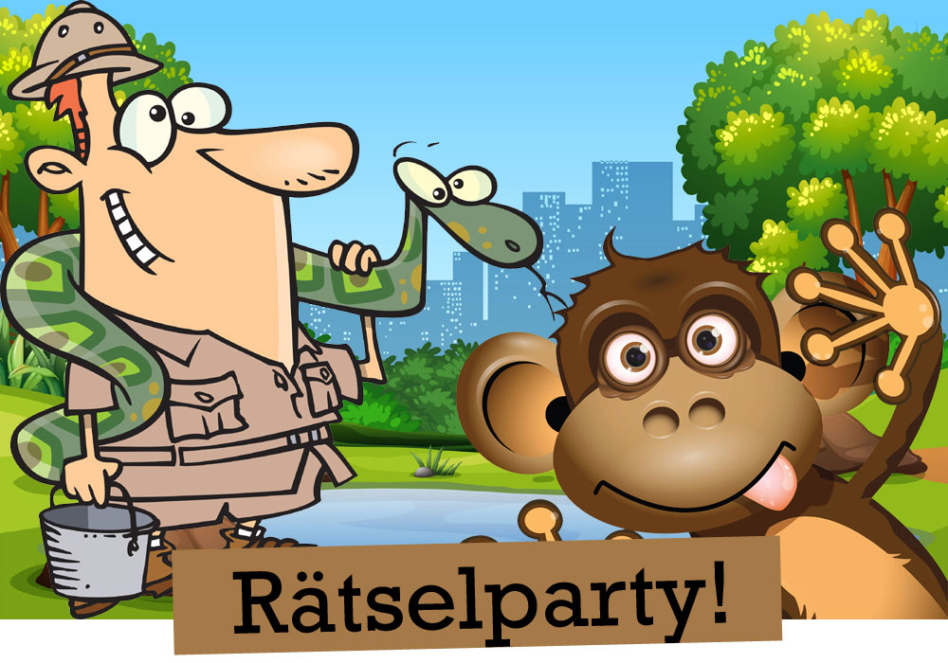

Ein Dieb versucht, einen seltenen und wertvollen Frosch aus dem Tierpark zu stehlen. Komm mit und hilf dabei, das Tierparkrätsel zu lösen und Frosch Gunnar zu retten!
Wann? Wo? Wie? Geben Sie Ihren Text hier ein…

